 | INSTITUTO POLITÉCNICO NACIONAL  ESCUELA SUPERIOR DE CÓMPUTO  LICENCIATURA EN CIENCIA DE DATOS | 

PRÁCTICA 2
Comprensión de datos, Ingesta, limpieza y EDA

Integrante | Roles
Navarrete Flores Yariel | Coordinador / Analista de datos
Nava Villar Eric | Ingeniero de datos / Arquitecto
Uribe Sánchez Edén | Machine Learning / Visualizador

Unidad de aprendizaje | Minería de Datos
Fecha | 2 de octubre de 2026
Equipo 13 - ESCOM-IPN - Periodo 2026-B

Autores y responsabilidades
Nombre | Roles | Responsabilidad en la práctica
Navarrete Flores Yariel | Coordinador / Analista de datos | Integración del flujo, ejecución de referencia, control de Git/GitHub, validación de resultados y revisión del reporte.
Nava Villar Eric | Ingeniero de datos / Arquitecto | Diseño de STAGING, ingesta, estructura SQL, consolidación y soporte de reproducibilidad.
Uribe Sánchez Edén | Machine Learning / Visualizador | Perfilado, EDA, interpretación de calidad, tablas de resultados y apoyo a documentación.

Introducción
El propósito de esta práctica fue aplicar un proceso reproducible de ingesta, validación, limpieza y análisis exploratorio sobre datos reales de COVID-19, con énfasis en las etapas de comprensión y preparación de datos. La ejecución se realizó en PostgreSQL 18.3, utilizando Python para inspección y preparación de fuentes, psql para la carga con \copy, DBeaver para las consultas de validación y Git/GitHub para trazabilidad del trabajo del equipo.
Se trabajó con dos archivos históricos correspondientes a 2022 y 2023, además de los catálogos y descriptores proporcionados. La estrategia adoptada separó el proceso en capas: RAW (fuente original), WORKING (derivados reproducibles), STAGE (conservación de valores como texto), TYPED (tipado y limpieza controlada) e HISTÓRICA (homologación de ambos periodos). Esta separación permitió conservar evidencia de los valores originales y evitar pérdidas por conversiones prematuras.
El resultado final fue una tabla histórica de 2,099,997 registros, sin pérdida respecto de las fuentes válidas, sin ID_REGISTRO nulos o repetidos y con reglas de limpieza documentadas. El reporte cubre estrictamente los apartados obligatorios 1 a 6 y los entregables del apartado 8 de la guía; la pregunta opcional 7.1 no se incorpora en esta entrega.
Estrategia de trazabilidad: Las cifras reportadas como resultados fueron reproducidas en la máquina de referencia del coordinador. Los scripts completos se incluyen en el ZIP de entrega; en este documento se muestran únicamente fragmentos SQL relevantes y evidencia necesaria.

1. Preparación e inspección del conjunto de datos

1.1 Inventario de fuentes
Recurso | Capa / uso | Tamaño | Observación
muestra200k_COVID19MEXICOLOC2022.csv | RAW 2022 | 686,356,922 bytes (654.56 MiB) | Archivo recibido; se demostró duplicación física completa.
muestra100k_COVID19MEXICOLOC2023.csv | RAW 2023 | 20,258,324 bytes  (19.32 MiB) | Fuente utilizada directamente después de la inspección.
201128 Catalogos.xlsx | Catálogos | - | Dominios y códigos de referencia.
201128 Descriptores.xlsx | Descriptor | - | Significado de variables; se contrastó contra los CSV reales.
Práctica 2 DM - Ingesta limpieza y EDA.pdf | Guía | - | Criterios técnicos y entregables de la práctica.

1.2 Inspección preliminar
Elemento | 2022 (copia útil) | 2023
Registros de datos | 1,999,998 | 99,999
Columnas | 41 | 44
Codificación | UTF-8 válida | UTF-8 válida
Delimitador de campos | Coma (,) | Coma (,)
Calificador de texto | Comillas dobles | Comillas dobles
Delimitador de filas | CRLF (\r\n) | CRLF (\r\n)
Formato de fechas | AAAA-MM-DD; FECHA_DEF usa 9999-99-99 | AAAA-MM-DD; FECHA_DEF y FECHA_RESULTADO usan 9999-99-99
Cadenas vacías visibles | 0 | 0
Filas malformadas en archivo utilizable | 0 | 0
Los encabezados de 2022 están contenidos en el esquema 2023. En 2023 aparecen tres campos adicionales: MUNICIPIO_UM, CLUES y FECHA_RESULTADO. Por ello se utilizaron tablas STAGE separadas por versión y una homologación posterior.

2. Creación de la base de datos y de la tabla temporal

2.1 Base de datos de trabajo
Se utilizó PostgreSQL 18.3. La base covid20a23sedi se creó con UTF-8 para conservar correctamente caracteres acentuados y valores textuales internacionales.
CREATE DATABASE covid20a23sedi
WITH ENCODING = 'UTF8'
TEMPLATE = template0;

2.2 Tablas STAGE
La primera ingesta se realizó a tablas de etapa con columnas TEXT. Esta capa prioriza conservación: evita que centinelas de fecha, códigos, espacios o caracteres de control provoquen pérdida de filas antes de analizar su dominio.
Tabla | Columnas | Tipo en STAGE | Registros antes de ingesta
covid_stage_2022 | 41 | TEXT | 0
covid_stage_2023 | 44 | TEXT | 0

3. Ingesta de los archivos CSV

3.1 Carga mediante PostgreSQL / psql
La ingesta se ejecutó mediante psql y \copy. Antes de cada carga se vacían las tablas STAGE con TRUNCATE para que el script sea re-ejecutable sin duplicar registros.
\encoding UTF8
\set ON_ERROR_STOP on
TRUNCATE TABLE covid_stage_2022;
TRUNCATE TABLE covid_stage_2023;
\copy covid_stage_2022 FROM '.../muestra200k_COVID19MEXICOLOC2022_trabajo.csv' WITH (FORMAT csv, HEADER true, DELIMITER ',', QUOTE '"', ENCODING 'UTF8')
\copy covid_stage_2023 FROM '.../muestra100k_COVID19MEXICOLOC2023.csv' WITH (FORMAT csv, HEADER true, DELIMITER ',', QUOTE '"', ENCODING 'UTF8')

3.2 Parámetros utilizados
Parámetro | Función en la ingesta
FORMAT csv | Interpreta la sintaxis CSV y el uso de campos entre comillas.
HEADER true | Omite el encabezado como registro de datos.
DELIMITER ',' | Define la coma como separador de campos.
QUOTE '"' | Define comillas dobles como calificador de texto.
ENCODING 'UTF8' | Alinea la carga con la codificación verificada en las fuentes.
\copy | Lee los archivos desde la máquina cliente que ejecuta psql.
\encoding UTF8 | Corrige la codificación del cliente antes de ejecutar el script.
ON_ERROR_STOP | Detiene el script ante un error para evitar continuar con un estado parcial.

3.3 Resultados y problema de ingesta
Resultado | 2022 | 2023
COPY / filas cargadas | 1,999,998 | 99,999
Durante la primera ejecución se presentó un error de codificación: psql inició con client_encoding = WIN1252 y el script estaba guardado en UTF-8. El error se corrigió estableciendo \encoding UTF8; después de la corrección, SHOW client_encoding devolvió UTF8 y ambas cargas finalizaron correctamente. No fue necesario modificar los CSV.
Problema | Evidencia | Causa | Solución | Verificación
ING-001 - Codificación del cliente | Byte 0x81 interpretado bajo WIN1252 | client_encoding distinto al formato del script | \encoding UTF8 al inicio de 02_ingesta.sql | COPY 1999998 y COPY 99999 sin errores

4. Refinamiento de tipos y limpieza inicial

4.1 Perfilado previo a la conversión
Antes de ejecutar CAST se comprobaron sintácticamente todas las fechas y todas las columnas destinadas a SMALLINT. PostgreSQL no detectó valores no convertibles después de aplicar BTRIM. Los rangos de EDAD fueron 0-122 en 2022 y 0-113 en 2023.
Control | 2022 | 2023 | Resultado
Fechas inválidas adicionales | 0 | 0 | Conversión segura a DATE
Campos numéricos no convertibles | 0 en todas las columnas | 0 en todas las columnas | Conversión segura a SMALLINT
Rango EDAD | 0 a 122 | 0 a 113 | Compatible con SMALLINT
Longitud ID_REGISTRO | máx. 7 | máx. 7 | VARCHAR(7)
Longitud CLUES | N/A | máx. 11 | VARCHAR(11)
Longitud PAIS_NACIONALIDAD | máx. 54 | máx. 36 | VARCHAR(60)
Longitud PAIS_ORIGEN | máx. 54 | máx. 25 | VARCHAR(60)

4.2 Reglas de limpieza justificadas
Regla | Evidencia | Transformación | Conservación de evidencia
Fechas centinela | 9999-99-99 en FECHA_DEF y FECHA_RESULTADO | CASE -> NULL en tablas tipadas | Valor original permanece en STAGE
MIGRANTE con TAB | ID_REGISTRO 15ec76 contiene <TAB>99 | BTRIM(..., E' \t\r\n') antes del cast | STAGE conserva el texto original
Códigos 97/98/99 | Dominios de catálogo | Se conservan como categorías; no se convierten automáticamente a NULL | STAGE y TYPED permiten rastreo
Cambio de esquema | 41 vs 44 columnas | Tablas tipadas por año y homologación explícita | Se registra año y archivo fuente en HISTÓRICA

4.3 Mapa de tipos final
Campo | Presencia | Tipo final | Justificación
FECHA_ACTUALIZACION | 2022/2023 | DATE | Fecha ISO válida
ID_REGISTRO | 2022/2023 | VARCHAR(7) | Identificador alfanumérico
ORIGEN | 2022/2023 | SMALLINT | Código de catálogo
SECTOR | 2022/2023 | SMALLINT | Código de catálogo
ENTIDAD_UM | 2022/2023 | SMALLINT | Código de entidad
MUNICIPIO_UM | 2023 | SMALLINT | Código municipal de la unidad
CLUES | 2023 | VARCHAR(11) | Identificador alfanumérico
SEXO | 2022/2023 | SMALLINT | Código de catálogo
ENTIDAD_NAC | 2022/2023 | SMALLINT | Código de entidad
ENTIDAD_RES | 2022/2023 | SMALLINT | Código de entidad
MUNICIPIO_RES | 2022/2023 | SMALLINT | Código municipal
LOCALIDAD_RES | 2022/2023 | SMALLINT | Código de localidad
TIPO_PACIENTE | 2022/2023 | SMALLINT | Código categórico
FECHA_INGRESO | 2022/2023 | DATE | Fecha ISO válida
FECHA_SINTOMAS | 2022/2023 | DATE | Fecha ISO válida
FECHA_DEF | 2022/2023 | DATE NULL | 9999-99-99 -> NULL
INTUBADO | 2022/2023 | SMALLINT | Código categórico
NEUMONIA | 2022/2023 | SMALLINT | Código categórico
EDAD | 2022/2023 | SMALLINT | Variable cuantitativa
NACIONALIDAD | 2022/2023 | SMALLINT | Código de catálogo
EMBARAZO | 2022/2023 | SMALLINT | Código categórico
HABLA_LENGUA_INDIG | 2022/2023 | SMALLINT | Código categórico
INDIGENA | 2022/2023 | SMALLINT | Código categórico
DIABETES | 2022/2023 | SMALLINT | Código categórico
EPOC | 2022/2023 | SMALLINT | Código categórico
ASMA | 2022/2023 | SMALLINT | Código categórico
INMUSUPR | 2022/2023 | SMALLINT | Código categórico
HIPERTENSION | 2022/2023 | SMALLINT | Código categórico
OTRA_COM | 2022/2023 | SMALLINT | Código categórico
CARDIOVASCULAR | 2022/2023 | SMALLINT | Código categórico
OBESIDAD | 2022/2023 | SMALLINT | Código categórico
RENAL_CRONICA | 2022/2023 | SMALLINT | Código categórico
TABAQUISMO | 2022/2023 | SMALLINT | Código categórico
OTRO_CASO | 2022/2023 | SMALLINT | Código categórico
TOMA_MUESTRA_LAB | 2022/2023 | SMALLINT | Código categórico
RESULTADO_LAB | 2022/2023 | SMALLINT | Código de resultado
TOMA_MUESTRA_ANTIGENO | 2022/2023 | SMALLINT | Código categórico
RESULTADO_ANTIGENO | 2022/2023 | SMALLINT | Código de resultado
CLASIFICACION_FINAL | 2022/2023 | SMALLINT | Código de clasificación
FECHA_RESULTADO | 2023 | DATE NULL | 9999-99-99 -> NULL
MIGRANTE | 2022/2023 | SMALLINT | BTRIM antes del cast
PAIS_NACIONALIDAD | 2022/2023 | VARCHAR(60) | Nombre textual de país
PAIS_ORIGEN | 2022/2023 | VARCHAR(60) | Texto mixto / valor 97
UCI | 2022/2023 | SMALLINT | Código categórico

4.4 Verificación STAGE -> TYPED
Capa | 2022 | 2023 | Diferencia
STAGE | 1,999,998 | 99,999 | -
TYPED | 1,999,998 | 99,999 | 0 registros perdidos
Campo / control |  | Resultado
FECHA_DEF NULL - 2022 |  | 1,983,215
FECHA_DEF NULL - 2023 |  | 99,223
FECHA_RESULTADO NULL - 2023 |  | 82,283
MIGRANTE 15ec76 |  | <TAB>99 en STAGE -> 99 en TYPED
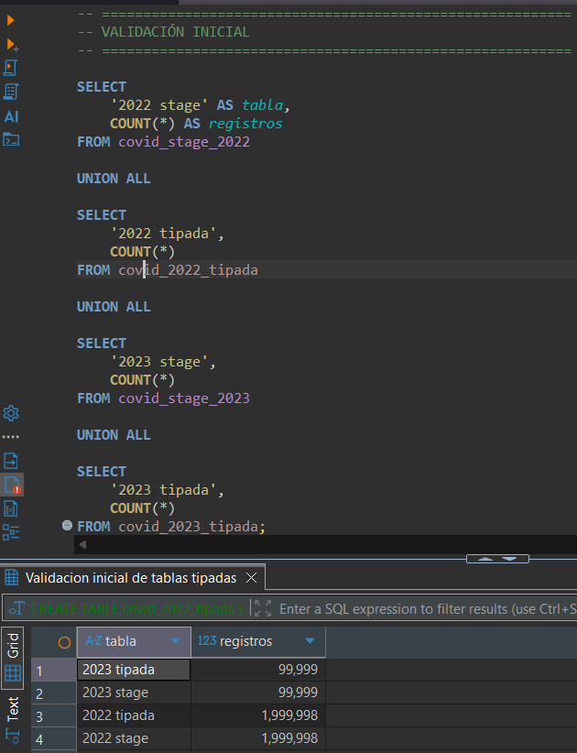 | 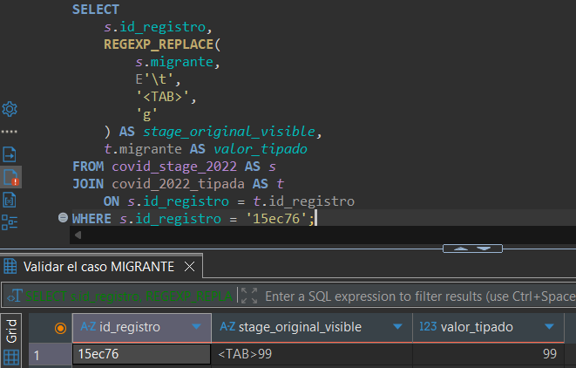
Conteos STAGE y TYPED coincidentes. | Normalización de MIGRANTE: <TAB>99 -> 99.

5. Consolidación de la tabla histórica

5.1 Homologación de los periodos
Se creó covid_historica con el superset de las 44 variables observadas en 2023 y dos metadatos de trazabilidad: anio_fuente y archivo_fuente. Para 2022, MUNICIPIO_UM, CLUES y FECHA_RESULTADO se asignaron como NULL estructurales porque esas variables no existen en la fuente 2022.
INSERT INTO covid_historica (...)
SELECT ..., NULL::smallint AS municipio_um, NULL::varchar(11) AS clues, ..., NULL::date AS fecha_resultado, ..., 2022 AS anio_fuente, 'muestra200k_COVID19MEXICOLOC2022_trabajo.csv' AS archivo_fuente
FROM covid_2022_tipada;
INSERT INTO covid_historica (...)
SELECT ..., 2023 AS anio_fuente, 'muestra100k_COVID19MEXICOLOC2023.csv' AS archivo_fuente
FROM covid_2023_tipada;

5.2 Conciliación de registros
Origen | Registros
2022 tipada | 1,999,998
2023 tipada | 99,999
Suma de fuentes | 2,099,997
covid_historica | 2,099,997
Diferencia | 0

5.3 Auditoría de duplicados
Control | Resultado
Total de registros | 2,099,997
ID_REGISTRO NULL | 0
ID_REGISTRO distintos | 2,099,997
ID_REGISTRO repetidos | 0
Repetidos dentro de 2022 | 0
Repetidos dentro de 2023 | 0
Presentes en ambos años | 0
Grupos ID_REGISTRO + FECHA_ACTUALIZACION repetidos | 0
Duplicados exactos | 0

Criterio de decisión: no se eliminó ningún registro porque la auditoría no detectó duplicados. La tabla histórica conserva los 2,099,997 registros válidos de origen.

6. Análisis exploratorio y calidad de los datos

6.1 PAIS_NACIONALIDAD y campos asociados
Métrica | PAIS_NACIONALIDAD | NACIONALIDAD | PAIS_ORIGEN
Mínimo | Afganistán | 1 | 97
Máximo | Zona Neutral | 2 | Yemen Democrática
Valores distintos | 152 | 2 | 94
En los campos textuales, MIN y MAX son resultados lexicográficos y no representan una magnitud. El catálogo define NACIONALIDAD = 1 como MEXICANA y 2 como EXTRANJERA; en la muestra no apareció el código 99 para esta variable.

PAIS_NACIONALIDAD | Frecuencia |  | Porcentaje
México | 2,072,816 |  | 98.7057 %
Estados Unidos de América | 14,167 |  | 0.6746 %
Nicaragua | 1,287 |  | 0.0613 %
Colombia | 1,034 |  | 0.0492 %
Venezuela | 986 |  | 0.0470 %
Ucrania | 773 |  | 0.0368 %
China | 727 |  | 0.0346 %
Otro | 697 |  | 0.0332 %
República de Honduras | 642 |  | 0.0306 %
Canadá | 634 |  | 0.0302 %
NACIONALIDAD |  | Frecuencia
1 - Mexicana |  | 2,072,816
2 - Extranjera |  | 27,181

La comprobación de coherencia entre NACIONALIDAD y PAIS_NACIONALIDAD no encontró casos donde nacionalidad = 1 tuviera un país distinto de México ni casos donde nacionalidad = 2 tuviera PAIS_NACIONALIDAD = México bajo la regla analizada.
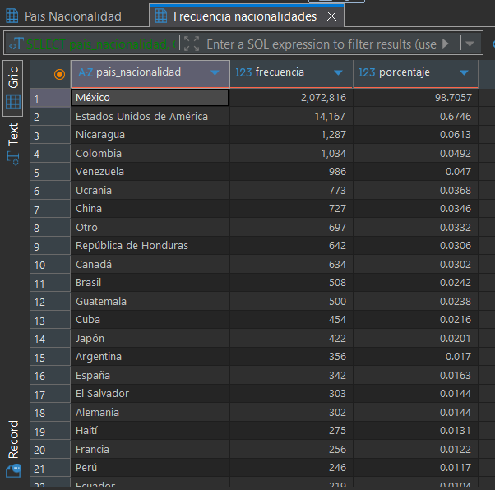
frecuencias principales de PAIS_NACIONALIDAD.

6.2 MUNICIPIO_RES, ENTIDAD_RES y anomalías de catálogo
Métrica | Resultado
MUNICIPIO_RES mínimo | 1
MUNICIPIO_RES máximo | 999
Valores distintos de MUNICIPIO_RES | 509
ENTIDAD_RES mínimo | 1
ENTIDAD_RES máximo | 32
Entidades distintas | 32
Combinaciones distintas ENTIDAD_RES + MUNICIPIO_RES | 2,369

MUNICIPIO_RES no debe interpretarse de manera aislada, porque el mismo código municipal puede existir en entidades diferentes. Por ello, la unidad territorial utilizada en la auditoría fue la combinación ENTIDAD_RES + MUNICIPIO_RES.

ENTIDAD_RES | Registros con MUNICIPIO_RES = 999
08 | 4
09 | 4
19 | 2
21 | 2
05 | 2
02 | 2
17 | 1
24 | 1
31 | 1
01 | 1
32 | 1
03 | 1
04 | 1
07 | 1
11 | 1
16 | 1

Se observaron 26 registros con MUNICIPIO_RES = 999 dentro de entidades 1-32. El catálogo define 999 como NO ESPECIFICADO para municipio; por lo tanto, estos casos se conservan y no se tratan como errores. No se observaron las combinaciones especiales 97/997, 98/998 o 99/999 en esta muestra, ni combinaciones especiales inconsistentes.
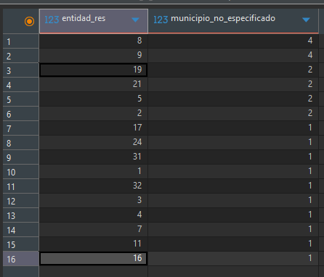
Registros con municipio 999 (NO ESPECIFICADO).
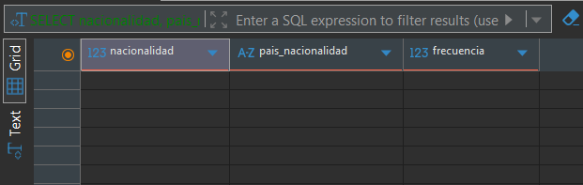
La consulta de inconsistencias NACIONALIDAD - PAIS_NACIONALIDAD devuelve 0 filas.

6.3 Valores NULL de todas las columnas
Columna | NULL | Total | Porcentaje NULL
fecha_actualizacion | 0 | 2,099,997 | 0.0000 %
id_registro | 0 | 2,099,997 | 0.0000 %
origen | 0 | 2,099,997 | 0.0000 %
sector | 0 | 2,099,997 | 0.0000 %
entidad_um | 0 | 2,099,997 | 0.0000 %
municipio_um | 1,999,998 | 2,099,997 | 95.2381 %
clues | 1,999,998 | 2,099,997 | 95.2381 %
sexo | 0 | 2,099,997 | 0.0000 %
entidad_nac | 0 | 2,099,997 | 0.0000 %
entidad_res | 0 | 2,099,997 | 0.0000 %
municipio_res | 0 | 2,099,997 | 0.0000 %
localidad_res | 0 | 2,099,997 | 0.0000 %
tipo_paciente | 0 | 2,099,997 | 0.0000 %
fecha_ingreso | 0 | 2,099,997 | 0.0000 %
fecha_sintomas | 0 | 2,099,997 | 0.0000 %
fecha_def | 2,082,438 | 2,099,997 | 99.1639 %
intubado | 0 | 2,099,997 | 0.0000 %
neumonia | 0 | 2,099,997 | 0.0000 %
edad | 0 | 2,099,997 | 0.0000 %
nacionalidad | 0 | 2,099,997 | 0.0000 %
embarazo | 0 | 2,099,997 | 0.0000 %
habla_lengua_indig | 0 | 2,099,997 | 0.0000 %
indigena | 0 | 2,099,997 | 0.0000 %
diabetes | 0 | 2,099,997 | 0.0000 %
epoc | 0 | 2,099,997 | 0.0000 %
asma | 0 | 2,099,997 | 0.0000 %
inmusupr | 0 | 2,099,997 | 0.0000 %
hipertension | 0 | 2,099,997 | 0.0000 %
otra_com | 0 | 2,099,997 | 0.0000 %
cardiovascular | 0 | 2,099,997 | 0.0000 %
obesidad | 0 | 2,099,997 | 0.0000 %
renal_cronica | 0 | 2,099,997 | 0.0000 %
tabaquismo | 0 | 2,099,997 | 0.0000 %
otro_caso | 0 | 2,099,997 | 0.0000 %
toma_muestra_lab | 0 | 2,099,997 | 0.0000 %
resultado_lab | 0 | 2,099,997 | 0.0000 %
toma_muestra_antigeno | 0 | 2,099,997 | 0.0000 %
resultado_antigeno | 0 | 2,099,997 | 0.0000 %
clasificacion_final | 0 | 2,099,997 | 0.0000 %
fecha_resultado | 2,082,281 | 2,099,997 | 99.1564 %
migrante | 0 | 2,099,997 | 0.0000 %
pais_nacionalidad | 0 | 2,099,997 | 0.0000 %
pais_origen | 0 | 2,099,997 | 0.0000 %
uci | 0 | 2,099,997 | 0.0000 %
anio_fuente | 0 | 2,099,997 | 0.0000 %
archivo_fuente | 0 | 2,099,997 | 0.0000 %
Interpretación: los NULL de MUNICIPIO_UM y CLUES son estructurales porque esas variables no existen en 2022. FECHA_RESULTADO combina 1,999,998 NULL estructurales de 2022 con 82,283 centinelas convertidos en 2023. FECHA_DEF concentra 2,082,438 NULL derivados de los centinelas de ambos años. En el resto de las columnas auditadas no se observaron NULL.
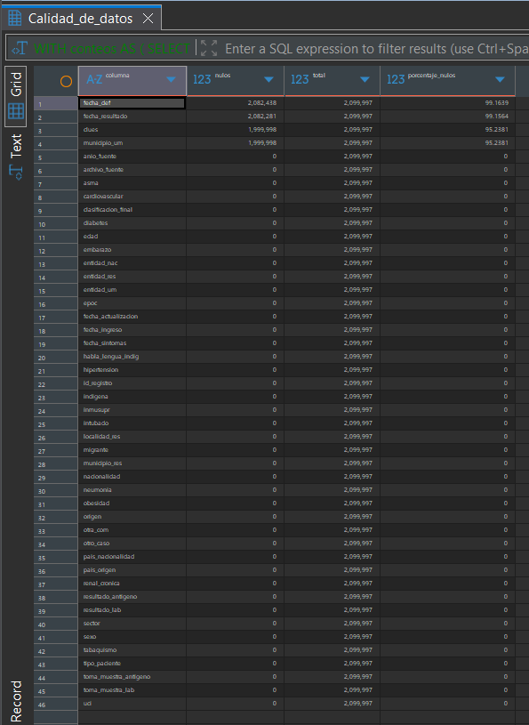
Perfil completo de valores NULL ordenado por porcentaje.

Resultados de calidad
La siguiente tabla resume los problemas de calidad e ingesta detectados, la regla aplicada y el resultado final. Este apartado concentra los hallazgos solicitados en el entregable: errores de ingesta, valores faltantes, anomalías, duplicados y decisiones de limpieza.
ID | Problema | Evidencia | Decisión / solución | Verificación
DQ-001 | Duplicación física completa de 2022 | Dos mitades con SHA-256 idénticos | Generar copia WORKING reproducible; RAW intacto | 1,999,998 registros útiles, 41 columnas, 0 filas malformadas
DQ-002 | Evolución 41 -> 44 columnas | 2023 agrega MUNICIPIO_UM, CLUES y FECHA_RESULTADO | STAGE y TYPED por versión; homologación explícita | Consolidación sin desplazamiento de campos
DQ-003 | 9999-99-99 en fechas | Centinela no convertible a DATE | CASE -> NULL en TYPED | Conteos NULL coinciden con centinelas
DQ-004 | <TAB>99 en MIGRANTE | Carácter de control en ID 15ec76 | BTRIM antes de SMALLINT | Valor tipado = 99; original conservado
ING-001 | psql en WIN1252 | client_encoding incompatible con script UTF-8 | \encoding UTF8 | COPY 1999998 y COPY 99999
DQ-005 | NULL estructural 2022 | Variables exclusivas de 2023 | NULL tipado durante homologación | Trazabilidad mediante anio_fuente / archivo_fuente
Duplicados | Posibles repeticiones históricas | Auditoría por ID y fecha | No se aplicó eliminación | 0 ID repetidos y 0 duplicados exactos
Códigos especiales | 97/98/99/999 | Valores definidos en catálogos | Conservar e interpretar por dominio | No se trataron como errores por defecto

Validación final de controles
El script 08_validacion_final.sql no modifica datos; concentra controles de entorno, conteos por capa, conciliación, unicidad, NULL principales, trazabilidad por año, nacionalidad y caso MIGRANTE. Todos los controles críticos terminaron en estado OK.
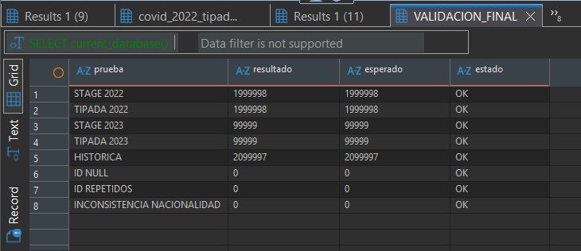
Validación final con todos los controles en estado OK.

Conclusiones
La práctica permitió comprobar que la calidad de un proceso de minería de datos depende de decisiones tomadas desde la ingesta. La separación RAW -> WORKING -> STAGE -> TYPED -> HISTÓRICA evitó ocultar anomalías y permitió conservar evidencia de cada transformación. El centinela 9999-99-99, el carácter de tabulación en MIGRANTE y el cambio de 41 a 44 columnas son ejemplos de problemas que podrían propagarse a etapas posteriores si se cargaran los datos directamente a un esquema rígido sin inspección previa.
El principal resultado técnico fue una tabla histórica homologada con 2,099,997 registros, exactamente igual a la suma de los registros válidos de 2022 y 2023. No se perdieron filas durante el tipado, no se detectaron ID_REGISTRO nulos o repetidos y no fue necesario eliminar duplicados. Las variables de fecha se transformaron de forma explícita, mientras que los códigos 97, 98, 99 y 999 se conservaron cuando el catálogo les asignaba un significado válido.
En el análisis exploratorio se observó que PAIS_NACIONALIDAD presenta 152 valores distintos y que México concentra 98.7057 % de los registros. Para la dimensión territorial se confirmó que MUNICIPIO_RES debe interpretarse junto con ENTIDAD_RES; se identificaron 2,369 combinaciones entidad-municipio y los casos con código 999 se interpretaron como NO ESPECIFICADO, no como errores. La auditoría de NULL distinguió entre ausencia semántica derivada de centinelas y ausencia estructural causada por la evolución del esquema.
Como limitaciones, los dos periodos tienen tamaños muy diferentes y la fuente 2022 llegó físicamente duplicada, por lo que fue necesario generar una copia de trabajo reproducible. Además, el descriptor proporcionado no refleja por completo el esquema real de 2023, de modo que los CSV reales y los catálogos debieron contrastarse antes de definir los tipos. Estas condiciones refuerzan la necesidad de versionar fuentes, reglas de transformación y controles de calidad antes de utilizar los datos en modelado o visualización.

Reproducibilidad y orden de ejecución
Orden | Archivo | Función
1 | scripts/inspeccionar_fuentes.py | Tamaño, codificación, delimitadores y encabezados.
2 | scripts/preparar_2022.py | Genera la copia WORKING 2022.
3 | scripts/perfilar_fuentes.py | Perfilado estructural y generación de manifest / inspección.
4 | sql/postgresql/00_database.sql | Crea covid20a23sedi.
5 | sql/postgresql/01_stage.sql | Crea las tablas STAGE.
6 | sql/postgresql/02_ingesta.sql | Carga mediante psql / \copy.
7 | sql/postgresql/03_perfilado.sql | Valida fechas, numéricos, longitudes y caracteres de control.
8 | sql/postgresql/04_tabla_tipada.sql | Construye TYPED y aplica transformaciones justificadas.
9 | sql/postgresql/05_consolidacion.sql | Consolida periodos y audita duplicados.
10 | sql/postgresql/06_calidad.sql | Calcula NULL y porcentajes de todas las columnas.
11 | sql/postgresql/07_eda.sql | EDA de nacionalidad, municipio y códigos especiales.
12 | sql/postgresql/08_validacion_final.sql | Control integral final.
POR SEGURIDAD: El repositorio y el ZIP no contienen contraseñas, llaves ni credenciales. Las rutas locales del script de ingesta deben ajustarse al entorno donde se reproduzca el proceso.

Fuentes de referencia proporcionadas
- Práctica 2 DM - Ingesta limpieza y EDA.pdf. Guía oficial de la práctica.
- 201128 Catalogos.xlsx / 201128 Catalogos.pdf. Catálogos oficiales utilizados para interpretar códigos.
- 201128 Descriptores.xlsx / 201128 Descriptores.pdf. Descriptor de variables proporcionado.
- Archivos muestra200k_COVID19MEXICOLOC2022.csv y muestra100k_COVID19MEXICOLOC2023.csv.
Fuentes de datos analizadas.
- Repositorio GitHub Equipo 13: https://github.com/YarielNavarreteFlores/mineria-datos-equipo13

